下周二记得返校！深圳大学2026年元宵市集活动​最新消息『深大荔知』

图片
对了，校友可以加一下荔知校友群
掌握最新的深大校友活动
发 校友 进校友百人大群

图片
定了！深大2026年元宵市集活动已经官宣：
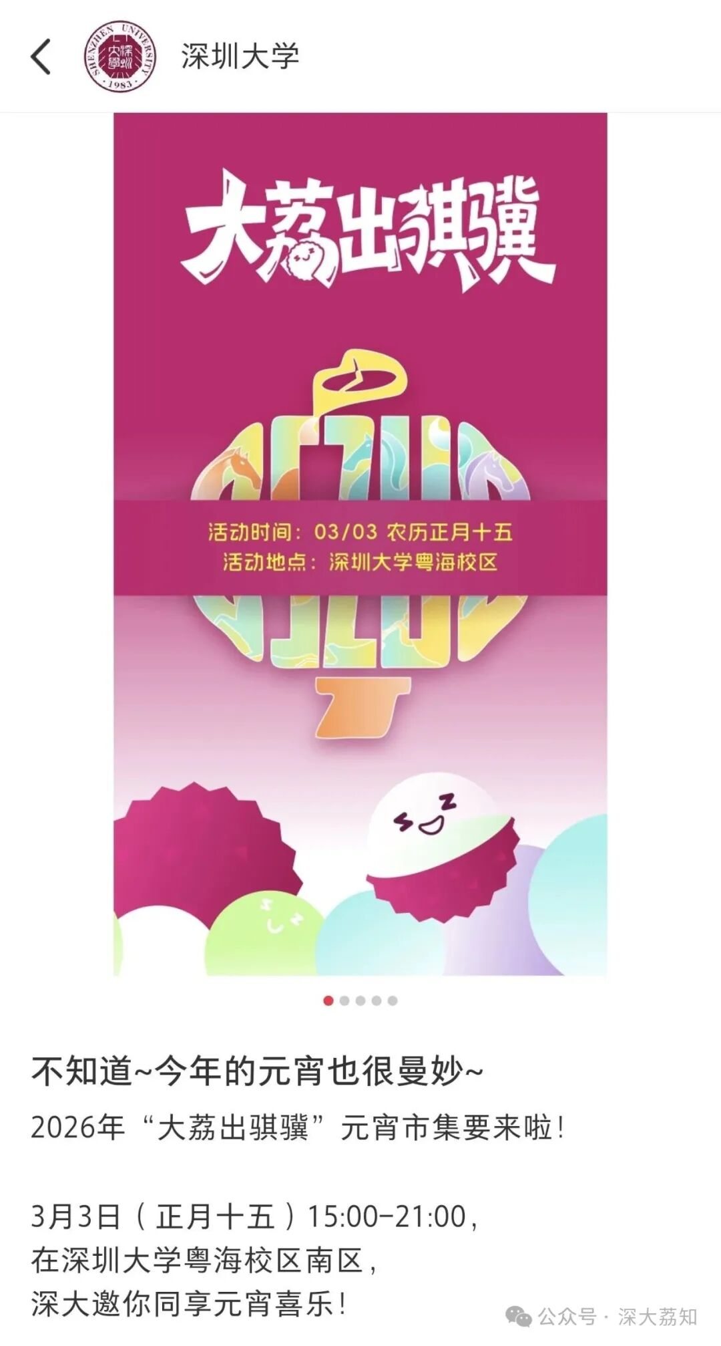
图片
（图自深圳大学xhs）
2026年深大 元宵市集 主题：
大荔出骐骥
活动时间：
3月3日（正月十五，周二）15:00-21:00
活动地址：
深圳大学粤海校区南区
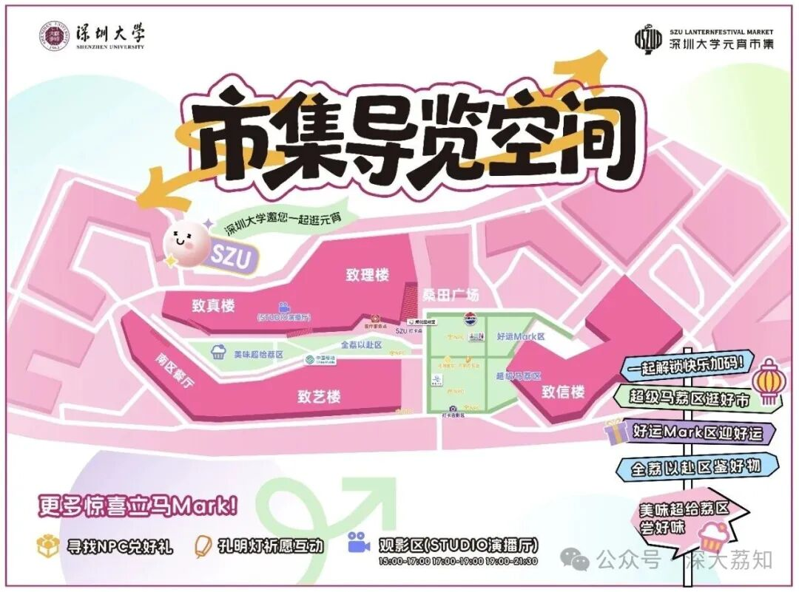
图片
（图自深圳大学xhs）
2026年的元宵节恰逢星期二，下班的校友记得回来玩玩呀：
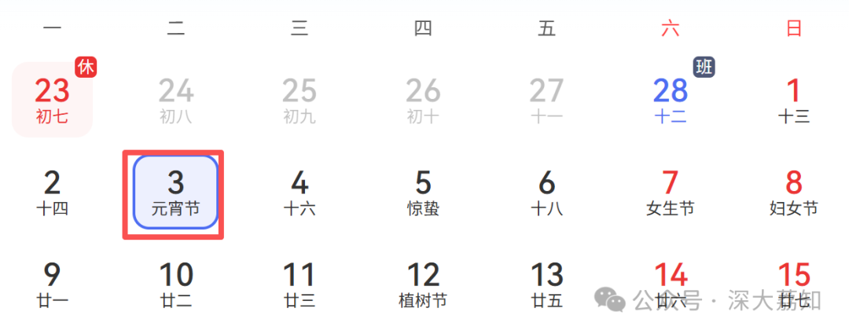
图片
直接进校即可参加深大元宵市集活动，不同身份的进校方法如下：
①、家长亲友可以由在校生直接带进去
②、深大校友可以凭校友卡（校园二维码）直接带亲友进校
③、市民游客，可以在【小程序：
深圳大学校园参观预约
】预约（3月1日下午17：30开抢3月3日的名额）
注：在深大饭堂可以刷微信二维码（社会人士及校友，+30%搭伙费）。
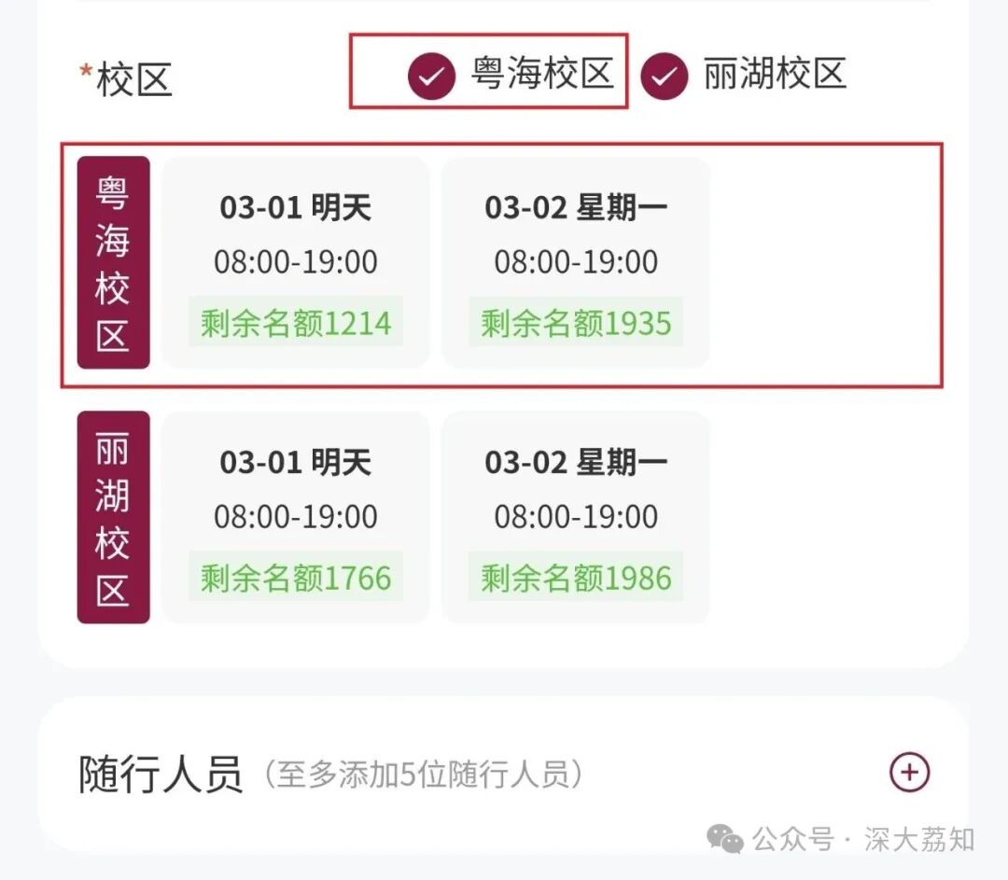
图片
市民游客可以在荔知后台回复 参观
获取
深圳大学校园参观预约
方式
至于开车到校，往年是需要停车校外
（白石路、岗园路、高新南九道靠边停或校园外周边停车场）
，今年的具体停车安排留意后续通知。
坐地铁可以到9号线深大南地铁站B出口，步行百来米即到
。
2026年 3月3日（正月十五，周二）
15:00-21:00
深圳大学沧海校区
致远门，桑田广场
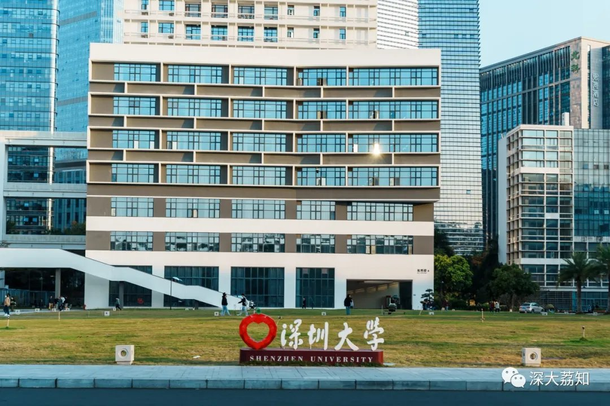
图片
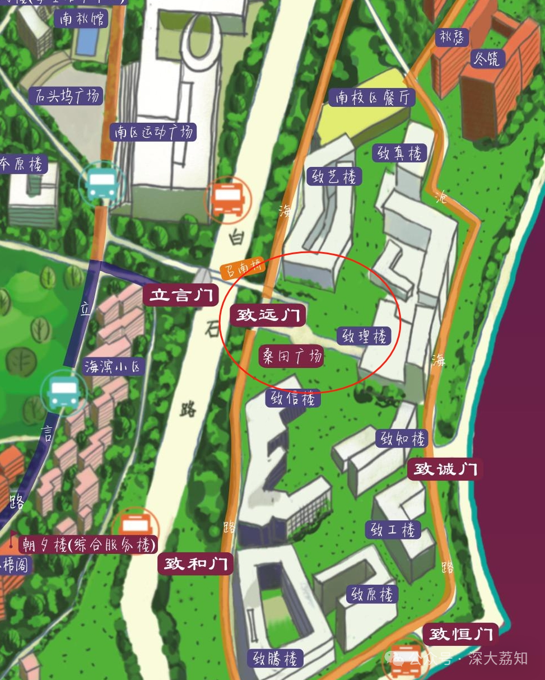
图片
以上就是目前最新消息啦
如果有元宵市集的更新消息
荔知也会第一时间通知各位
对了，校友可以加一下荔知校友群
掌握最新的深大校友活动
发 校友 进校友百人大群

图片
深大校友校园码领取
深大校友可以凭实体校友卡或旧校卡或校园二维码进校。
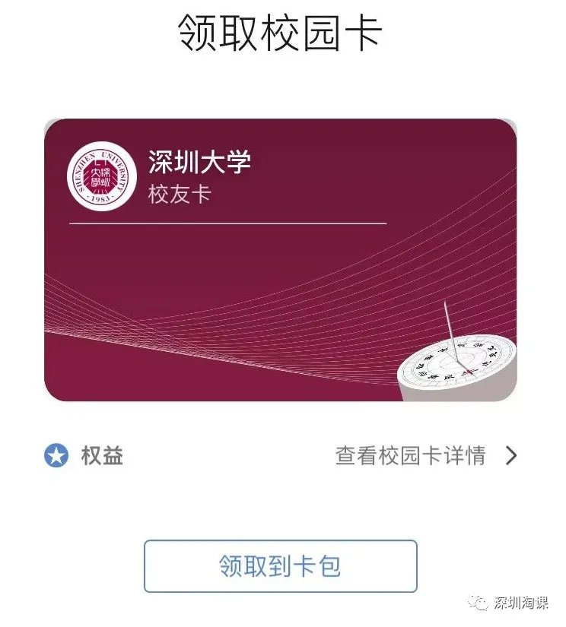
图片
实体卡办理时长较久，没有消费功能
校园二维码验证码立即能用
绑定支付方式后
在饭堂、小巴、运动场馆（ 部分 ）可以消费
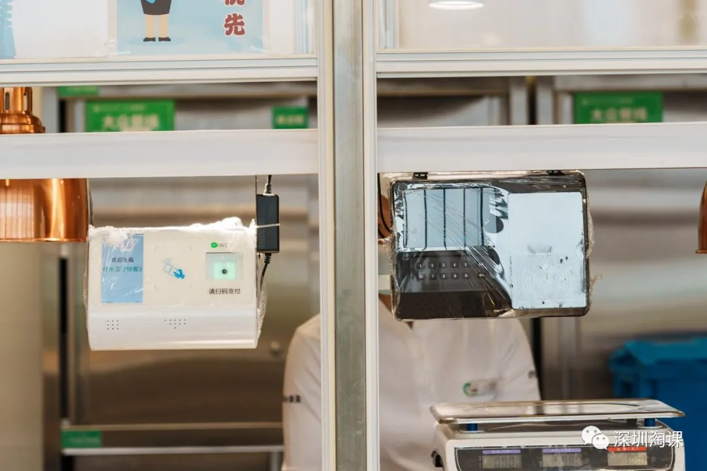
图片
荔知后台回复 校友卡
获取实体卡和校园码申请链接
往年的深大元宵市集活动回顾：
2024年深大 元宵市集
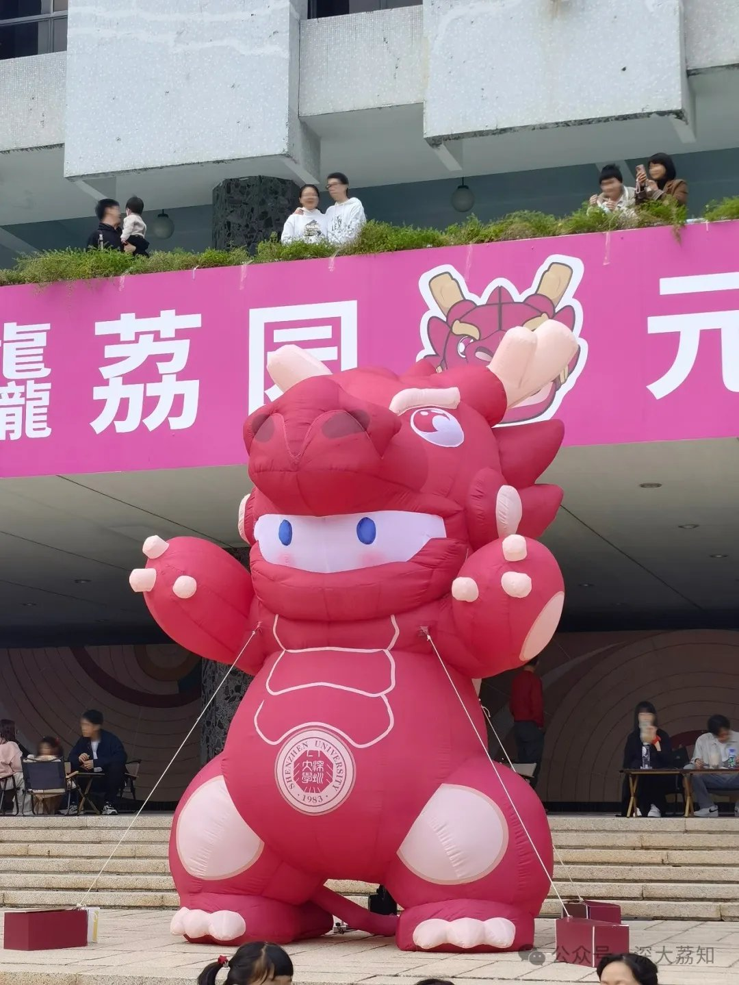
图片
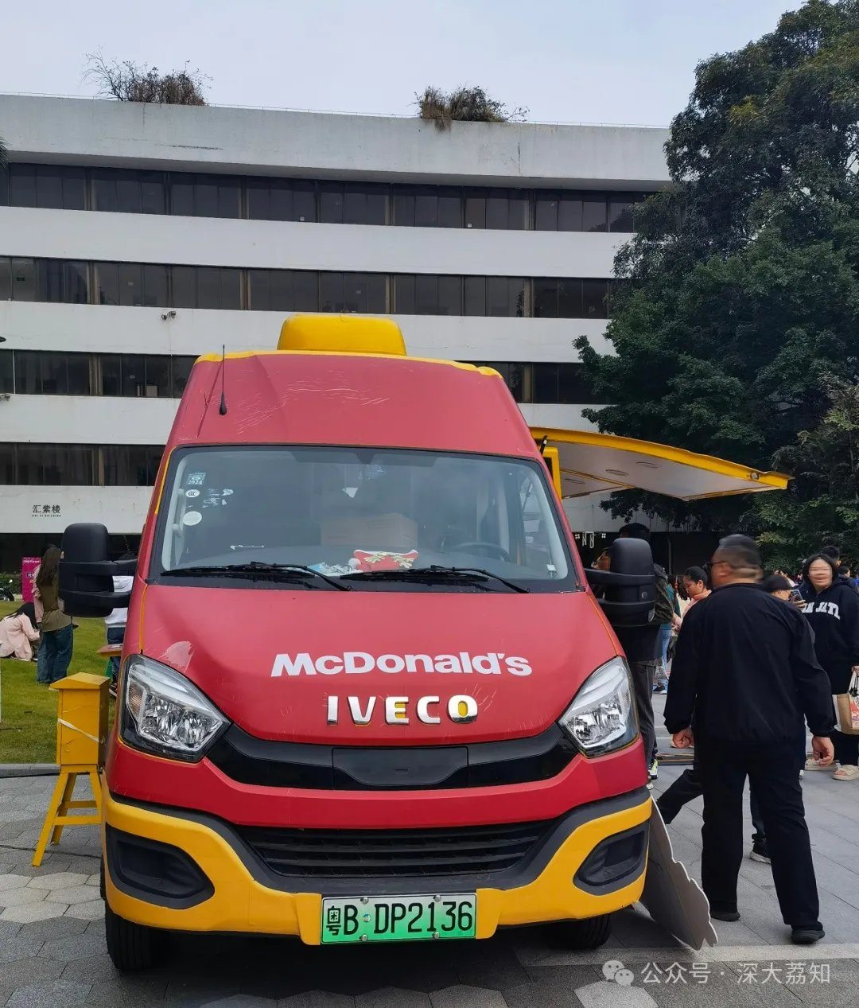
图片
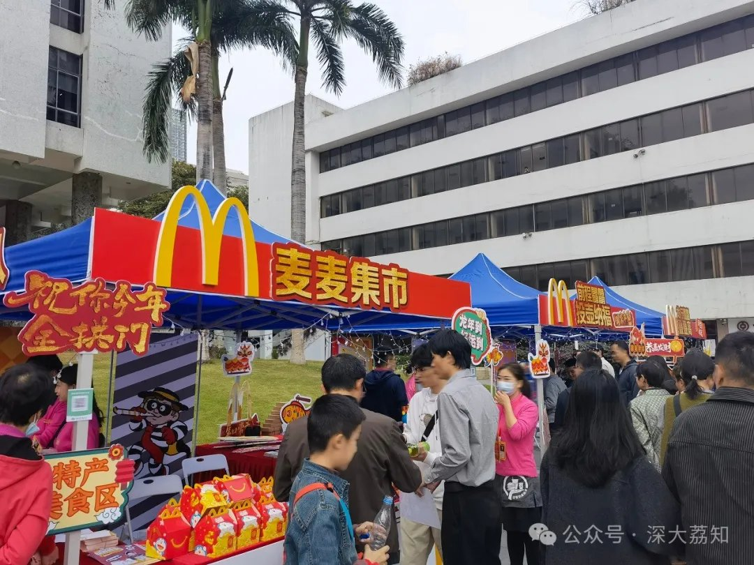
图片
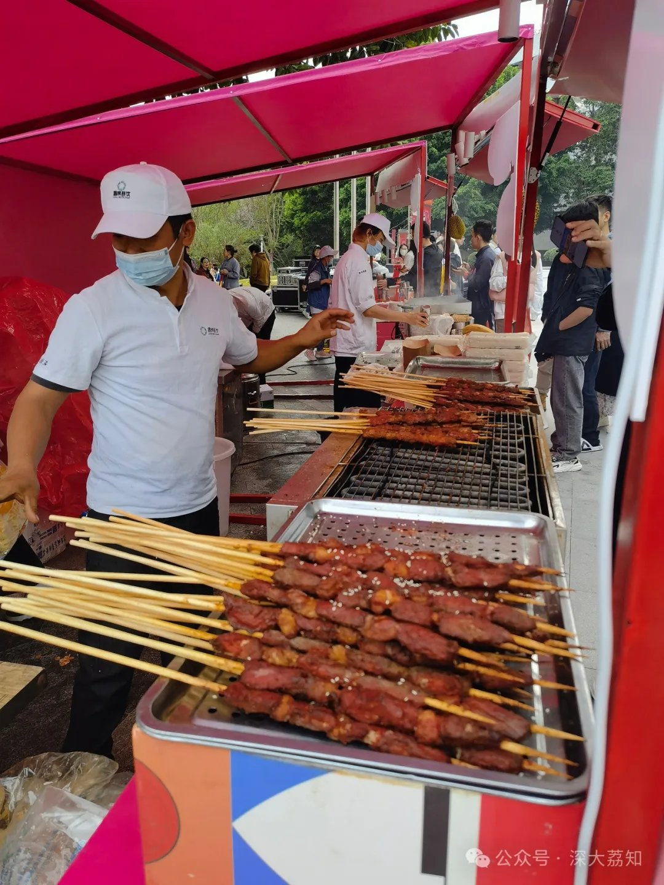
图片
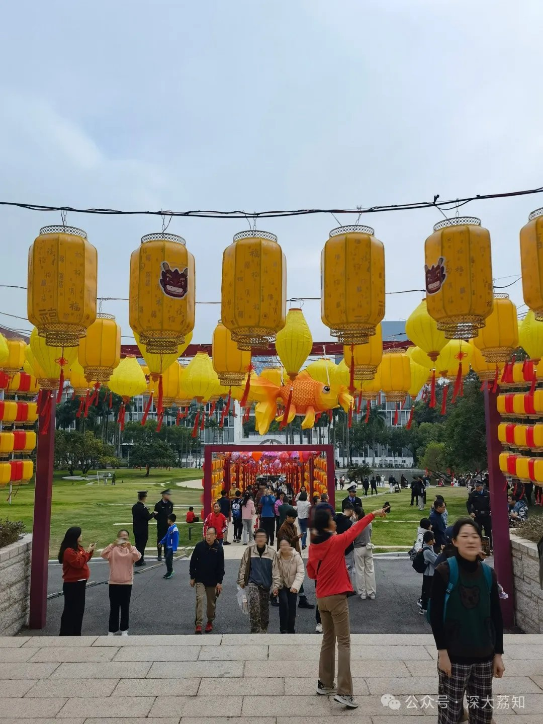
图片
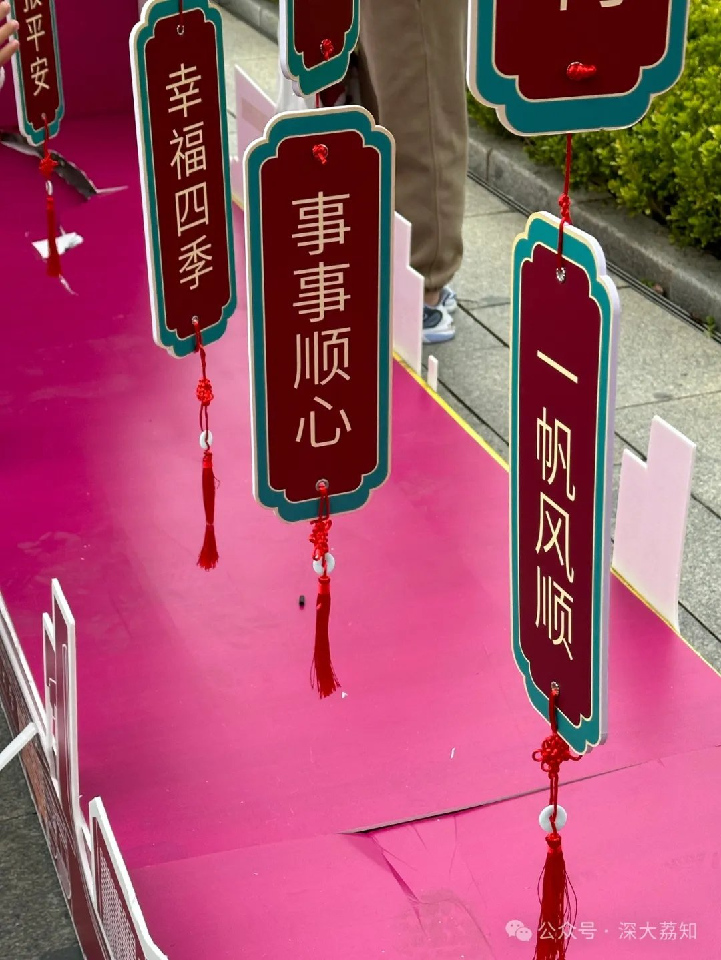
图片
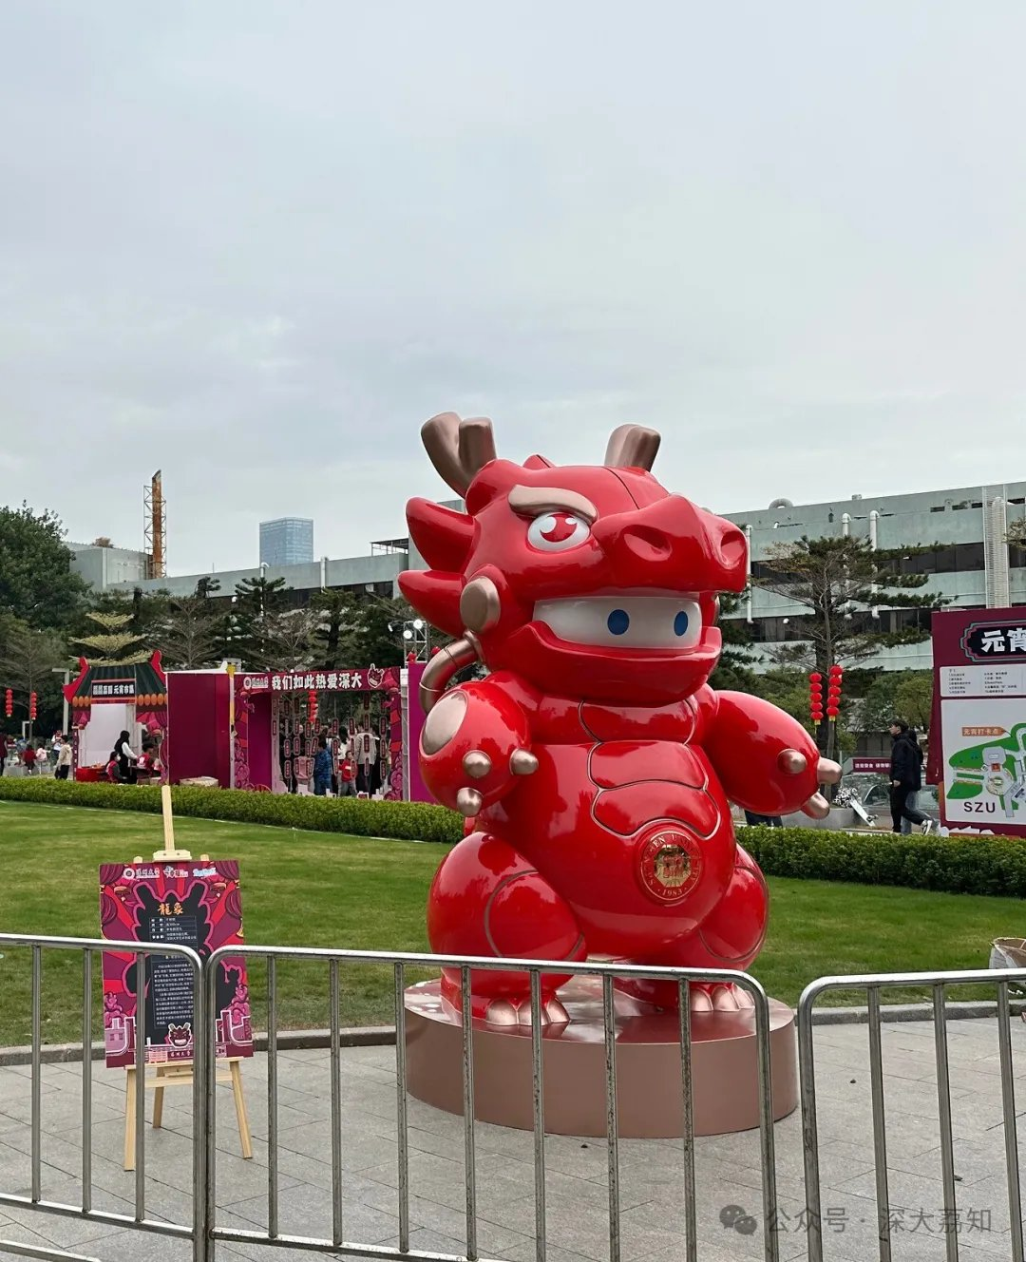
图片
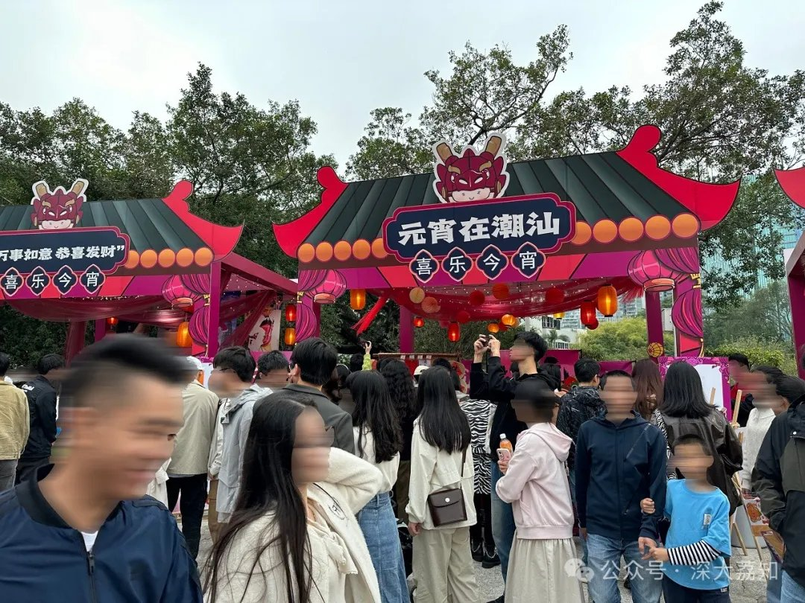
图片
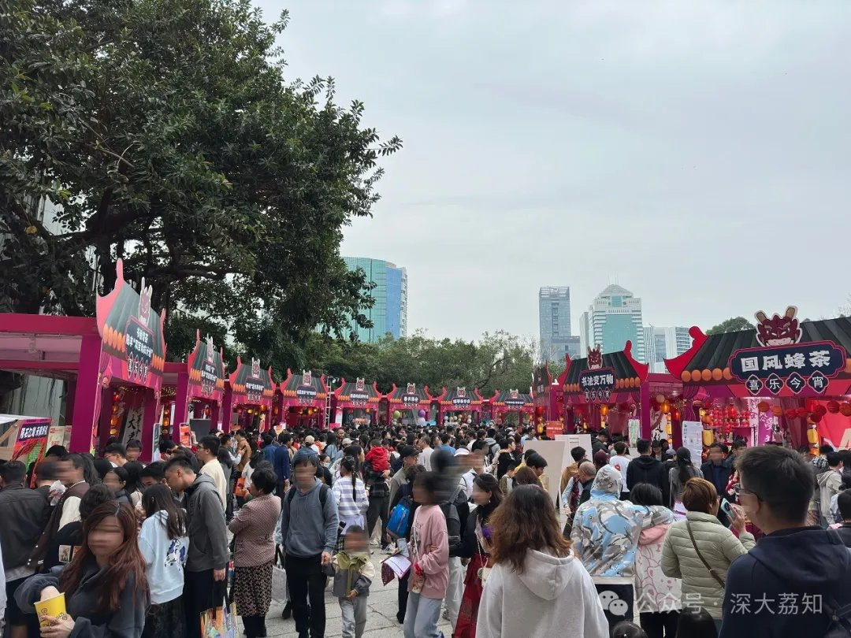
图片
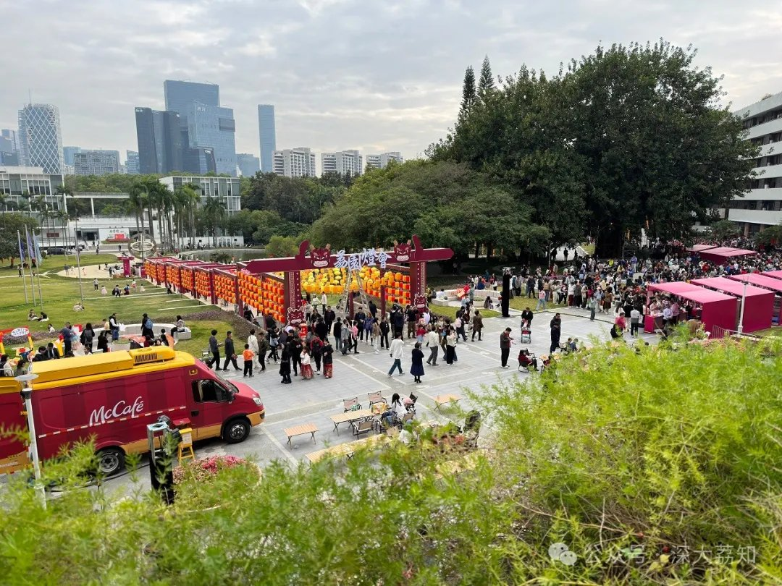
图片
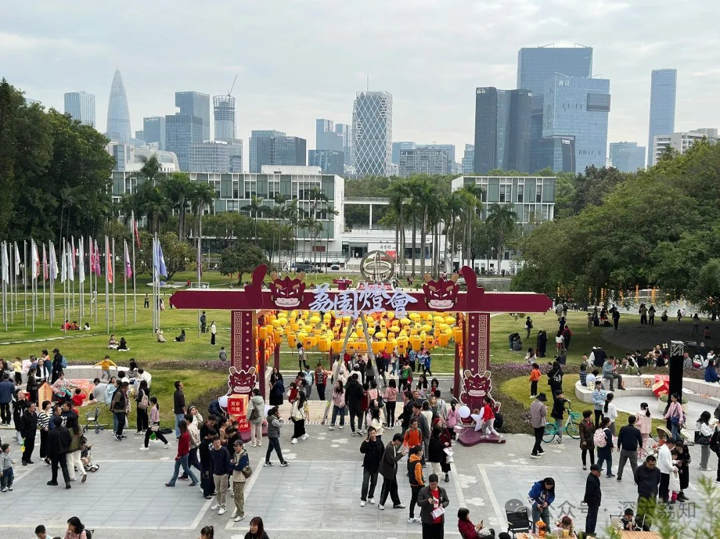
图片
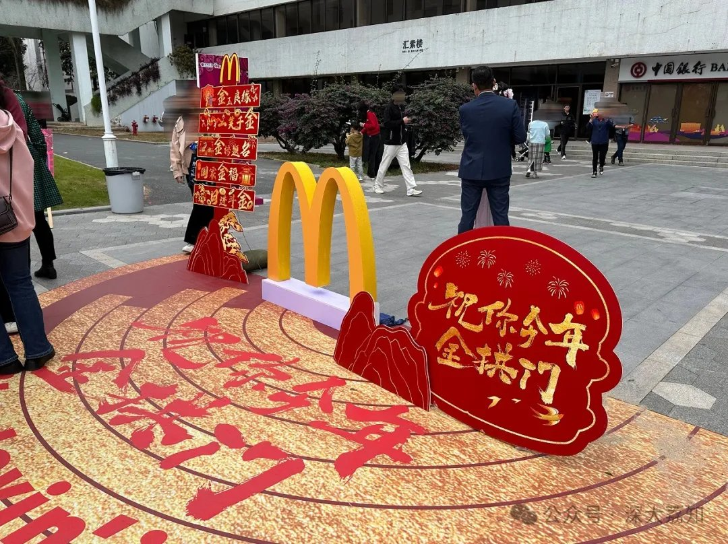
图片
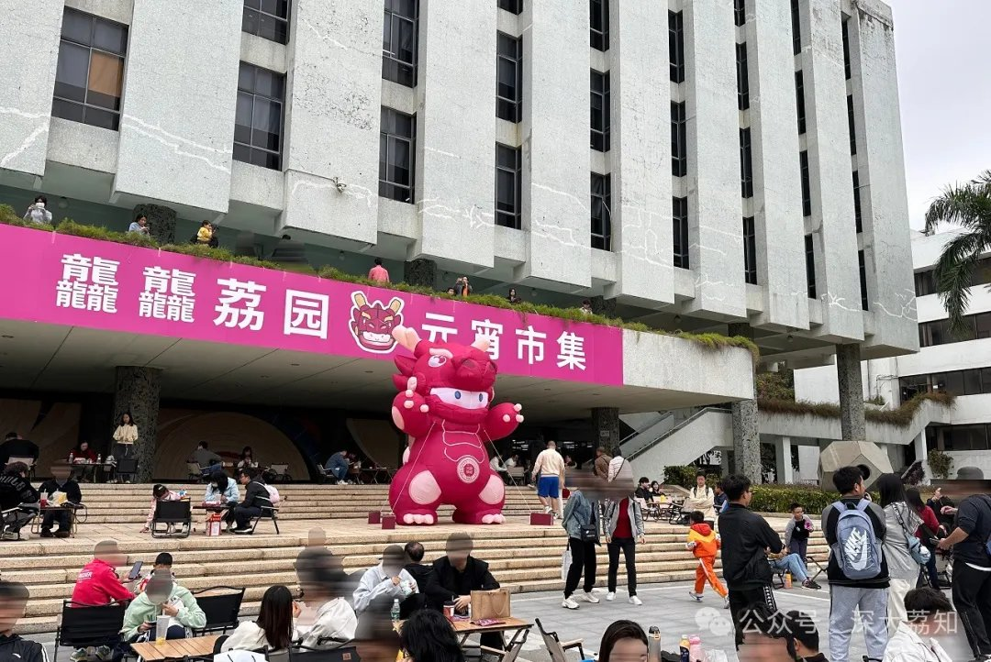
图片
2025年深大 元宵市集
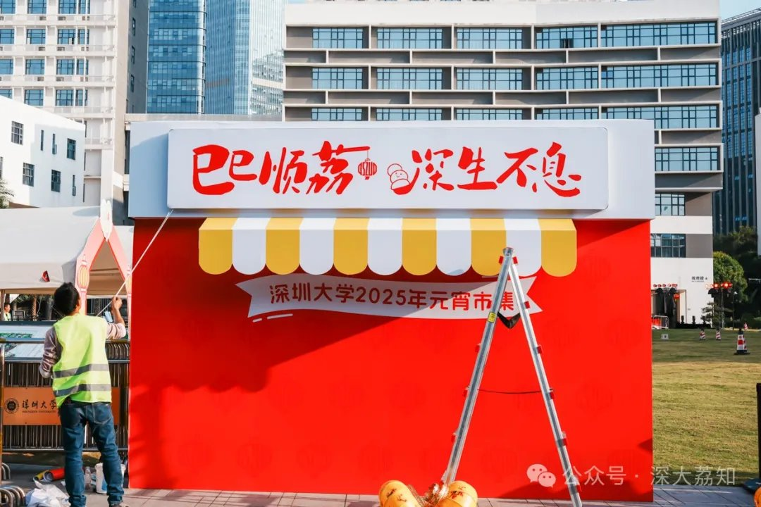
图片
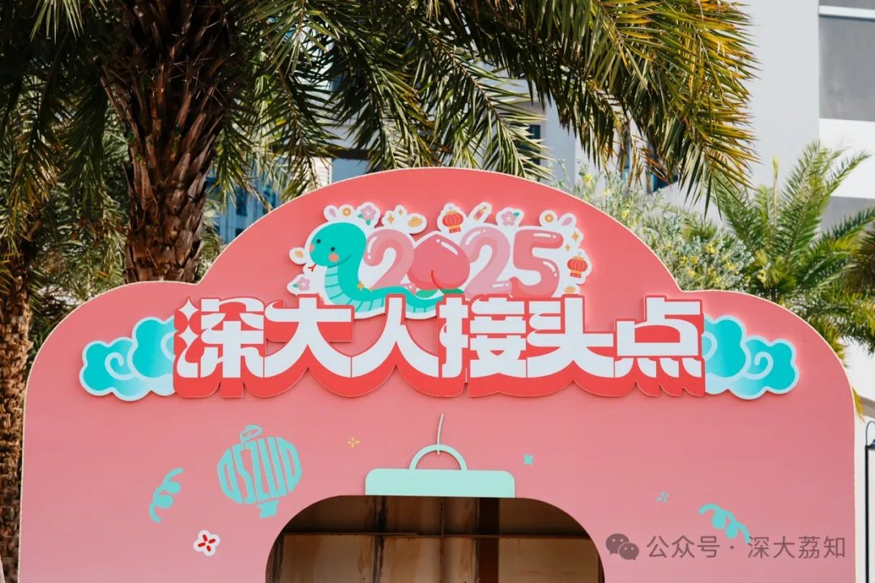
图片
好玩的游戏摊位：
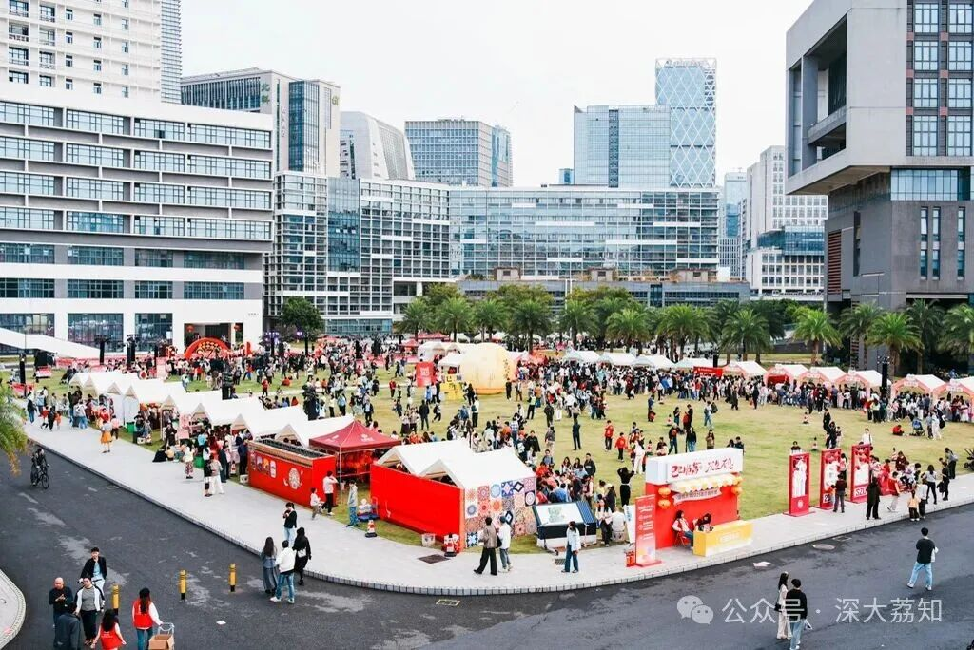
图片
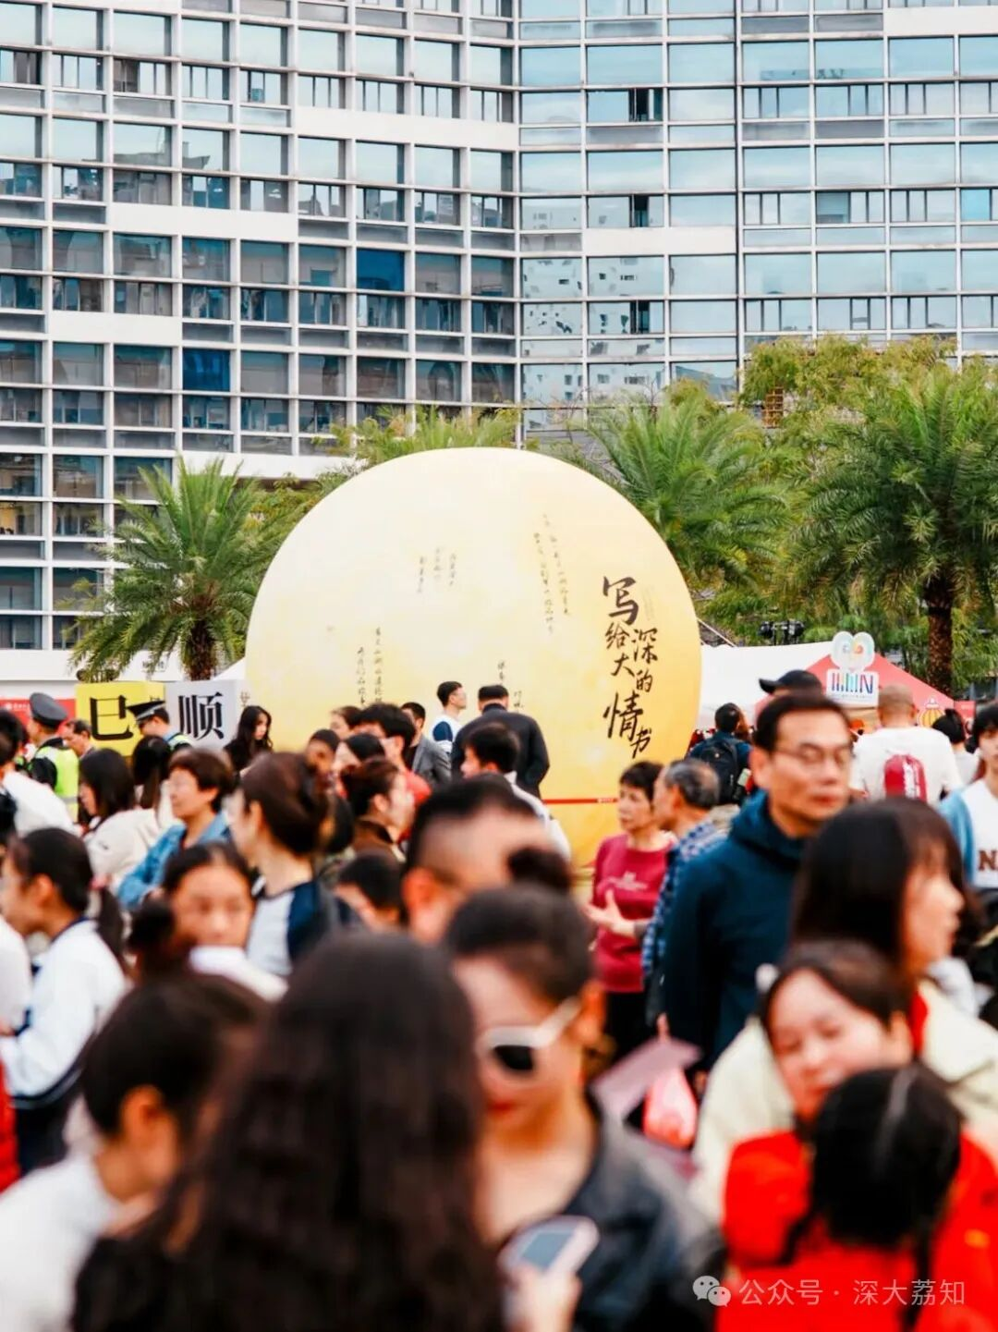
图片
舞台表演：
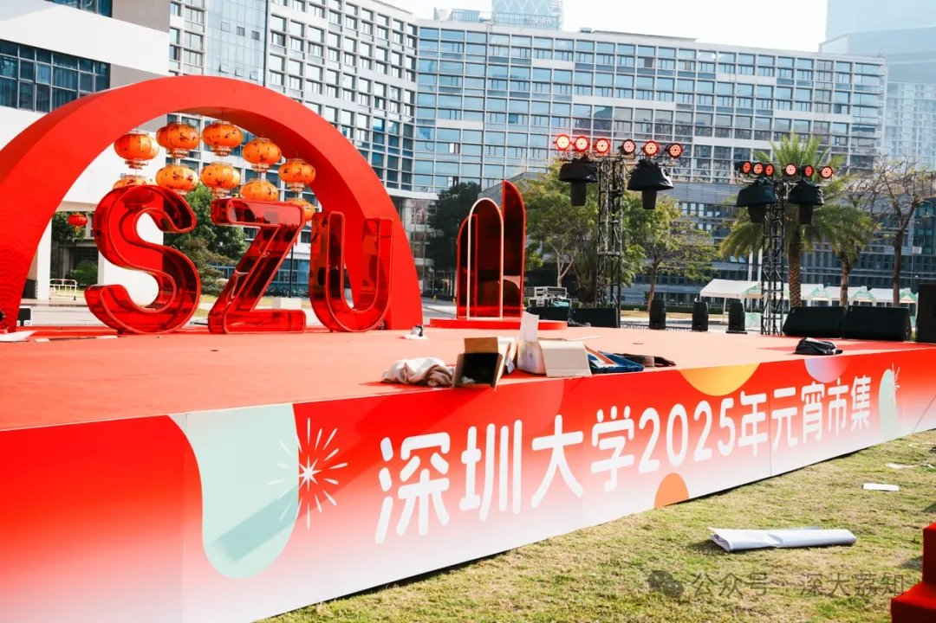
图片

图片
美食区：
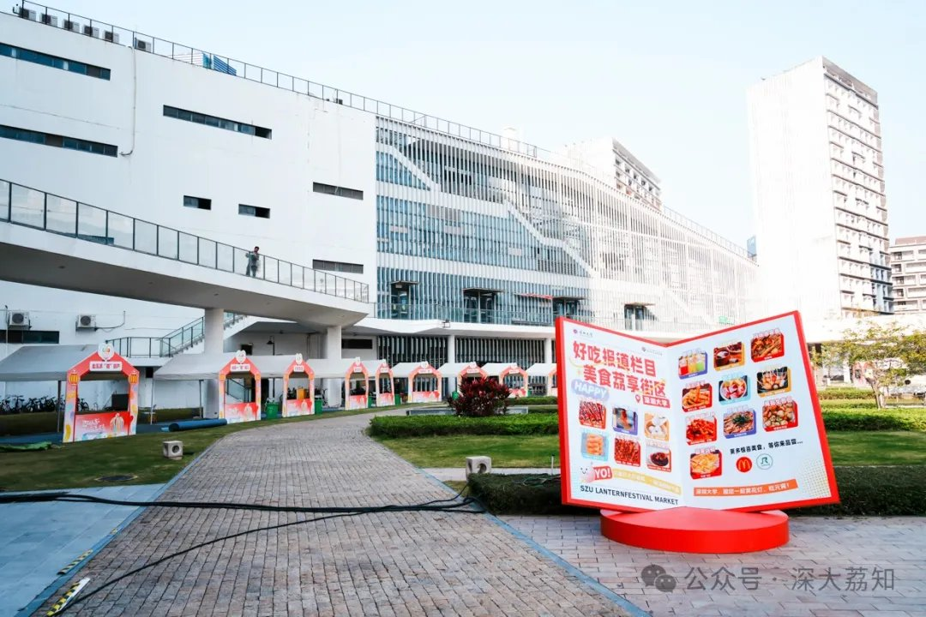
图片
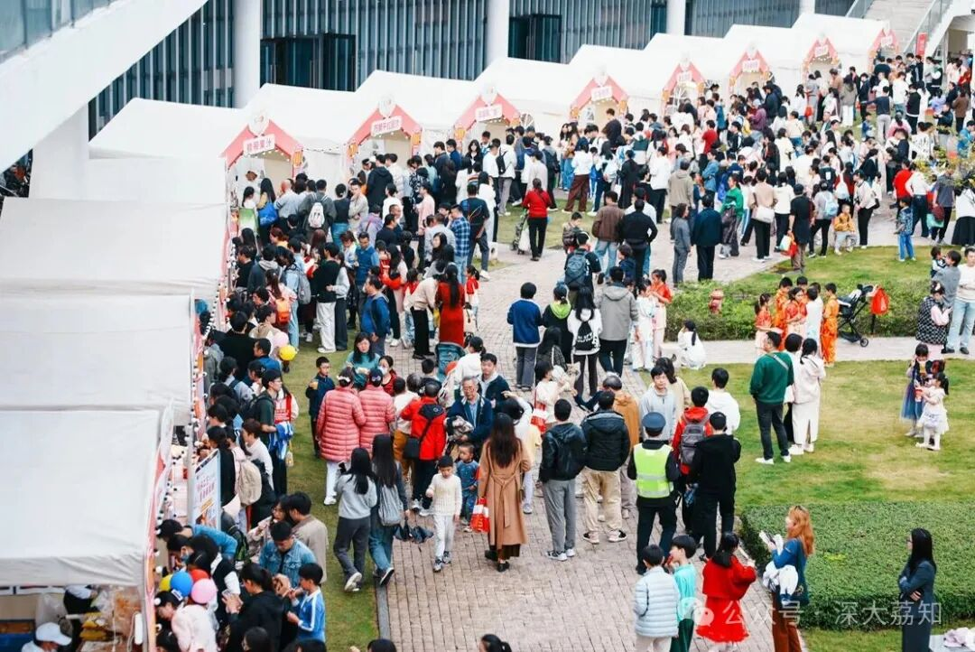
图片
祈福打卡：
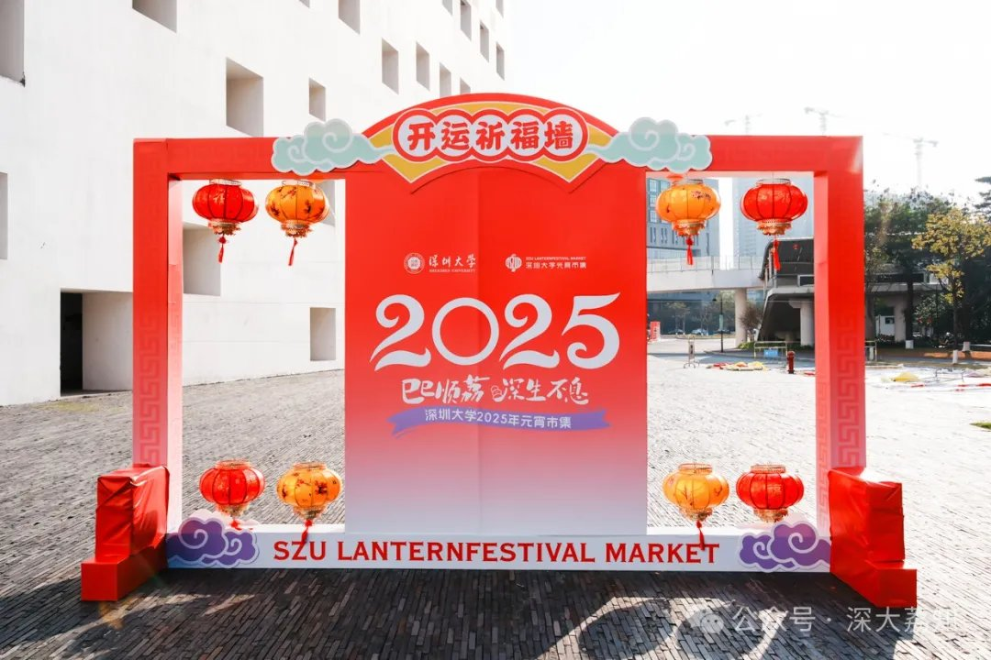
图片
夜晚也很美：
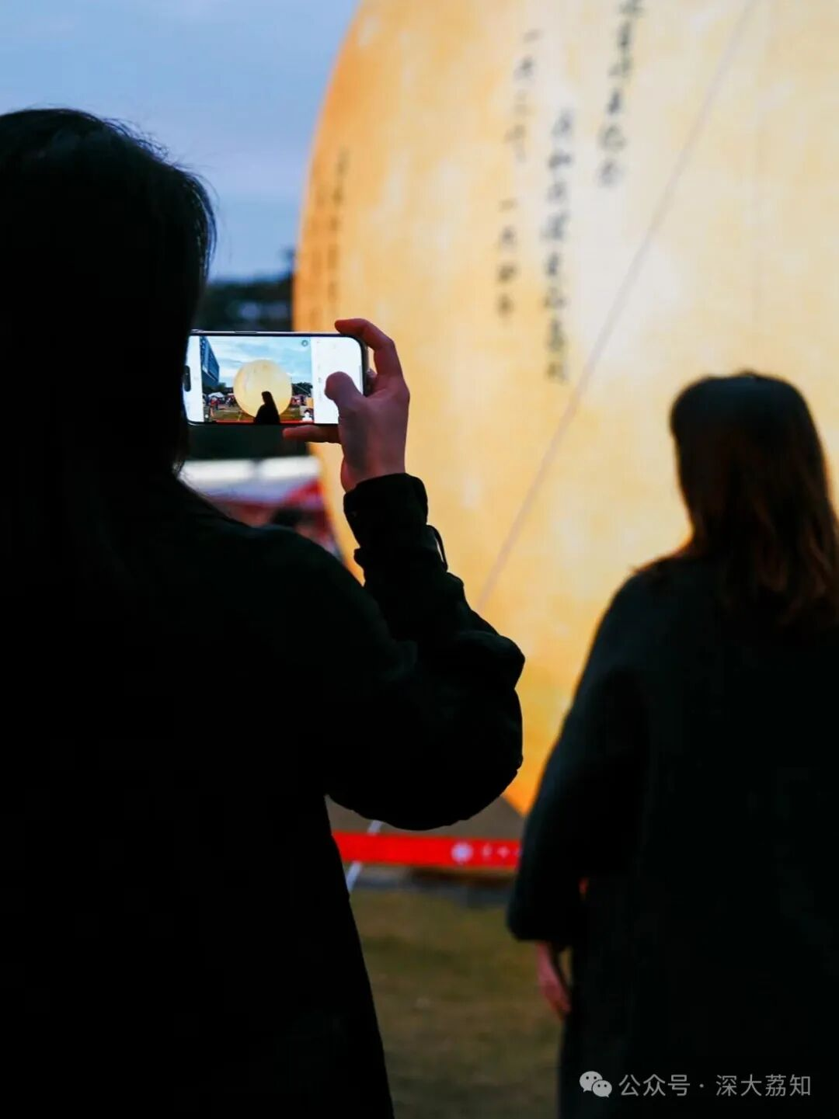
图片
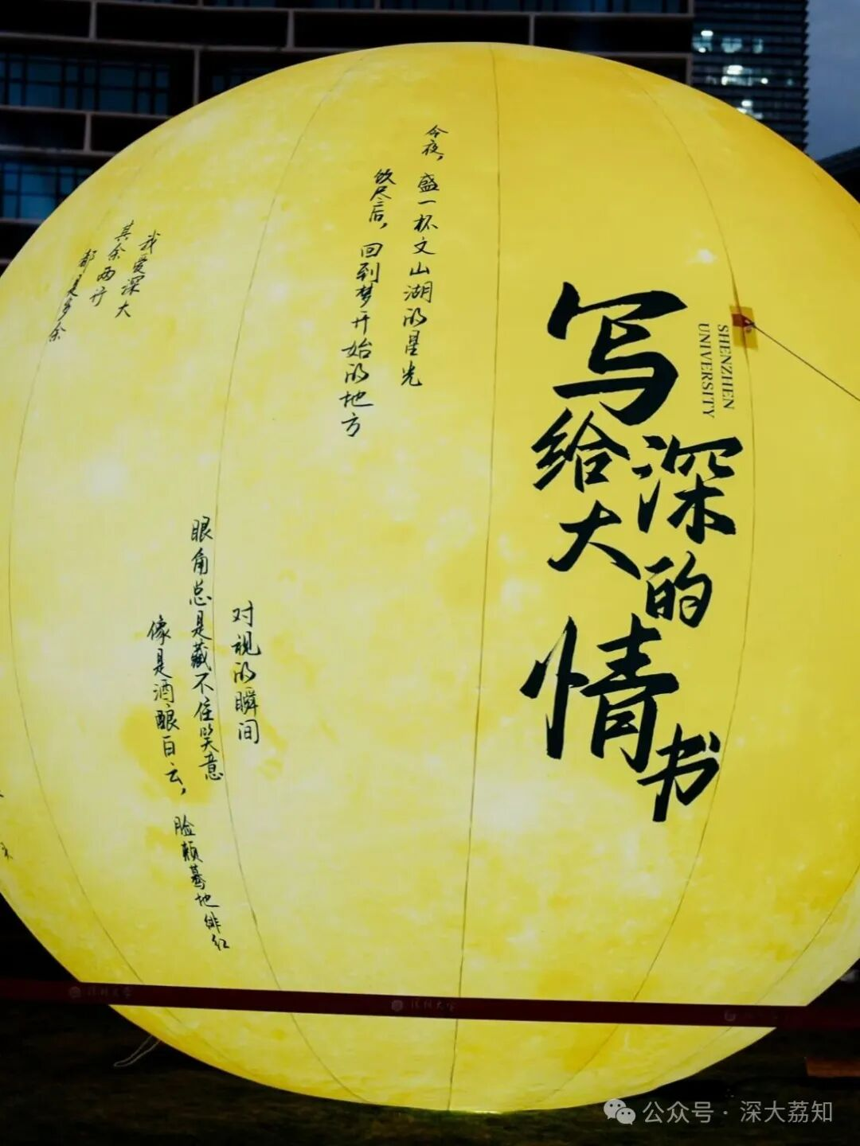
图片
期待2026深大元宵市集！
根据校历安排，深大的开学日期为3月5日，也就是说在校生如果想参加的话，需要提前两天返校噢！

图片
来个没啥用的投票：
日常咨询可以加小玛荔：whyszu
商家社团合作加荔知菌：dearszu

图片

